辽宁机电进出口通讯

LNME MEMBERS POST
2022年 第9期（总第210期）
辽宁省机电产品进出口企业联合会主办 2022年9月5日

目 录

市场分析

全球跨国企业：与中国脱钩行不通
政府传声

商务部将持续深入实施市场多元化行动
辽沈频道

深化辽陕务实合作 共谱丝路锦绣篇章 ——辽宁展团亮相第六届丝绸之路国际博览会
开拓市场

2022年服贸会达成成果1339个
经贸频道

前七月中国与东盟贸易额同比增长13.1%

市场分析

全球跨国企业：与中国脱钩行不通

近日，英国某行业组织负责人声称“英国公司正大规模切断与中国的经济联系”。然而，中国英国商会的一项调查结果清楚地显示，英国企业普遍对中国市场持乐观态度。英国《每日电讯报》评论员杰里米·沃纳警告，与中国脱钩要付出惨重代价。
在全球范围，众多跨国企业普遍认为，中国市场潜力巨大，供应链优势显著，扩大开放步伐坚定，是经济全球化不可或缺的组成部分，与中国脱钩行不通。
贴近中国市场是大势所趋
多家欧洲跨国公司近期发布上半年财报。大众、宝马、梅赛德斯-奔驰等欧洲汽车制造商在华业绩不俗，英国快消品公司利洁时、德国化工巨头巴斯夫、法国美妆巨头欧莱雅也有良好表现。
在世界经济受到新冠疫情反复、供应链梗阻、能源价格上涨等不利因素影响下，跨国企业在中国销售涨势强劲、投资稳步推进、业务迅速拓展。
作为全球第一大货物贸易国、第二大消费市场的中国，每年进口商品和服务约2.5万亿美元，是众多跨国企业的兴业沃土。贴近中国市场，是它们经营策略的主线。
以汽车产业为例，伴随中国汽车市场不断升级，越来越多的国际汽车品牌将中国视为全球最重要的市场。代表汽车业未来发展方向的新能源、智能化、网联化在中国迅速发展，吸引国际汽车业巨头加大创新和研发力度，中国正成为全球汽车业创新中心。
“如果你不在中国，如果你跟不上中国的速度，我很怀疑你在未来5至10年能否成为一个领先的汽车制造商。”大众汽车集团（中国）前首席执行官冯思翰说，当前中国是“引领下一代汽车发展趋势的动力之源”。
世界著名经济学家杰弗里·萨克斯认为，中国充满活力，“与中国脱钩”的观念“可悲”且“具有误导性”，只会在世界上越来越孤立。
国际货币基金组织第一副总裁吉塔·戈皮纳特认为，一些“脱钩”趋势将使全球增长付出巨大代价。她指出，中国是世界经济的重要引擎，一个开放的中国对全球贸易和世界其他地区的增长前景意义非凡。
深耕中国产业是人心所向
中国经济的韧性与活力举世瞩目。在数字技术、新能源、人工智能、生物医药、大数据等新技术潮流助推下，中国正成为新技术、新产品、新模式的聚合地，其产业优势吸引着世界目光。
新加坡国立大学商学院治理与永续发展研究所所长卢耀群指出，中国是全球供应链和创新网络的关键节点，与中国合作是世界经济前进的方向。
在工业门类齐全、基础设施完善等固有优势基础上，中国融入全球产业链程度不断加深，越来越多中外企业深度合作，同台竞技，生产要素聚集协同优势显露无遗。
福特汽车与宁德时代建立全球战略合作关系，合作涵盖在中国、欧洲和北美的动力电池供应；汽车零部件生产商采埃孚集团在中国布局近40家制造工厂，在华第四家研发中心今年上半年破土动工；生物制药企业阿斯利康全球研发中国中心落户上海市静安区，将深度参与全球新药研发……这些跨国企业加码在华投入，不约而同把中国作为战略重心，意在充分利用中国供应链优势，提升企业全球竞争力。
“国际车企在车型规划阶段就希望我们介入，双方共同规划产品，技术集成效率大大提高。”宁德时代首席科学家吴凯表示，中国企业和国际车企通过合作互学互鉴，有利于技术创新产品迭代，共同推动汽车行业电动化转型。
分享中国红利是全球机遇
在经济全球化时代，开放融通是不可阻挡的历史趋势。建设高标准市场体系、深化要素市场化改革、持续放宽外资准入、不断优化营商环境、加强知识产权保护……作为全球120多个国家和地区的主要贸易伙伴，中国张开双臂拥抱世界，不断释放开放红利，促进中外市场相通、产业交融。
通过搭建进博会、消博会等国家级展会平台，中国市场活力得以全面展现，有力推动国内外商品、服务对接，为中外企业提供难得合作机遇。
今年上半年，跨国公司继续看好中国经济前景，加码投资中国的消息不断传来。奥迪一汽新能源汽车有限公司举办奠基仪式，大众安徽MEB工厂已基本准备就绪，预量产车将于下半年下线。中国美国商会、中国德国商会近期报告显示，超六成美资企业和超七成德资企业计划增加在华投资。
世界500强企业之一的诺华集团（中国）总裁贝德年盛赞中国市场的开放、潜力和商机，称中国是诺华集团在全球最具战略意义的市场之一。
一个充满机遇的新兴市场大国，一个发展动能澎湃的创新大国，一个向世界敞开襟怀的开放大国，带给世界各国的是无穷的机遇。

政府传声

商务部将持续深入实施市场多元化行动

在9月1日举行的商务部例行发布会上，有记者提问称，目前欧美对消费品需求正在持续减少，美国零售库存也高于疫前趋势，这些不利因素以及不确定性是否会影响中国出口。“今年以来，中国出口展现出较强发展韧性。”商务部新闻发言人束珏婷回应称，下一步，商务部将多措并举，继续指导企业巩固传统市场、开拓新兴市场。
在介绍中国出口韧性时，束珏婷列举了一组数字：今年1-7月，以人民币计，中国出口13.37万亿元，增长14.7%。对主要贸易伙伴出口保持增长，其中，对欧盟、美国、东盟出口分别增长19.7%、15.1%和19.1%，对“一带一路”沿线国家和金砖国家出口分别增长19.8%和24.8%。出口市场更趋多元化，前7个月中国对新兴市场出口占比达52%，比2021年全年提高2.5个百分点。与此同时，束珏婷也坦言，“我们注意到全球疫情持续演变，世界经济复苏不确定性增大，主要经济体增长前景不容乐观，消费意愿不足，外需扩张势头放缓，外贸企业获取订单的难度较大”。为此，束珏婷表示，下一步商务部将持续深入实施市场多元化行动，充分发挥贸易畅通工作组等机制平台作用，用好已商签的自贸协定，继续发挥好广交会、进博会、服贸会、投洽会、消博会等重大展会平台作用，指导企业巩固传统市场、开拓新兴市场。

辽沈频道

深化辽陕务实合作 共谱丝路锦绣篇章 ——辽宁展团亮相第六届丝绸之路国际博览会
8月14日，第六届丝绸之路国际博览会暨中国东西部合作与投资贸易洽谈会（简称丝博会）在西安国际会展中心开幕。中共中央政治局委员、中央外事工作委员会办公室主任杨洁篪出席开幕式并致辞。本届丝博会以“互联互通互融 共进共享共赢”为主题，设置国际馆、中国馆、陕西馆、乡村振兴馆、智能制造馆、绿色产业馆6个展馆，总展示面积7.2万平方米，共邀请到全球39个国家和地区，以及国际组织在华嘉宾及客商600多人参加展会，全面展示“一带一路”沿线国家和地区，各省（区、市）整体形象、资源优势、特色产业、重点项目，开展投资洽谈、大宗贸易和项目签约。内蒙古自治区主席王莉霞、江苏省政协主席张义珍、国家市场监督管理总局副局长秦宜智、中国国际贸易促进委员会会长任鸿斌，商务部党组成员、部长助理李飞等有关中央机关、国家部委、协会和中央企业负责人，全国部分省区市负责人，以及乌兹别克斯坦、乌拉圭、斯里兰卡、哥斯达黎加、韩国、泰国、新加坡、柬埔寨、马来西亚等国家的驻华使节和中国——东盟中心等国际组织代表出席了开幕式。

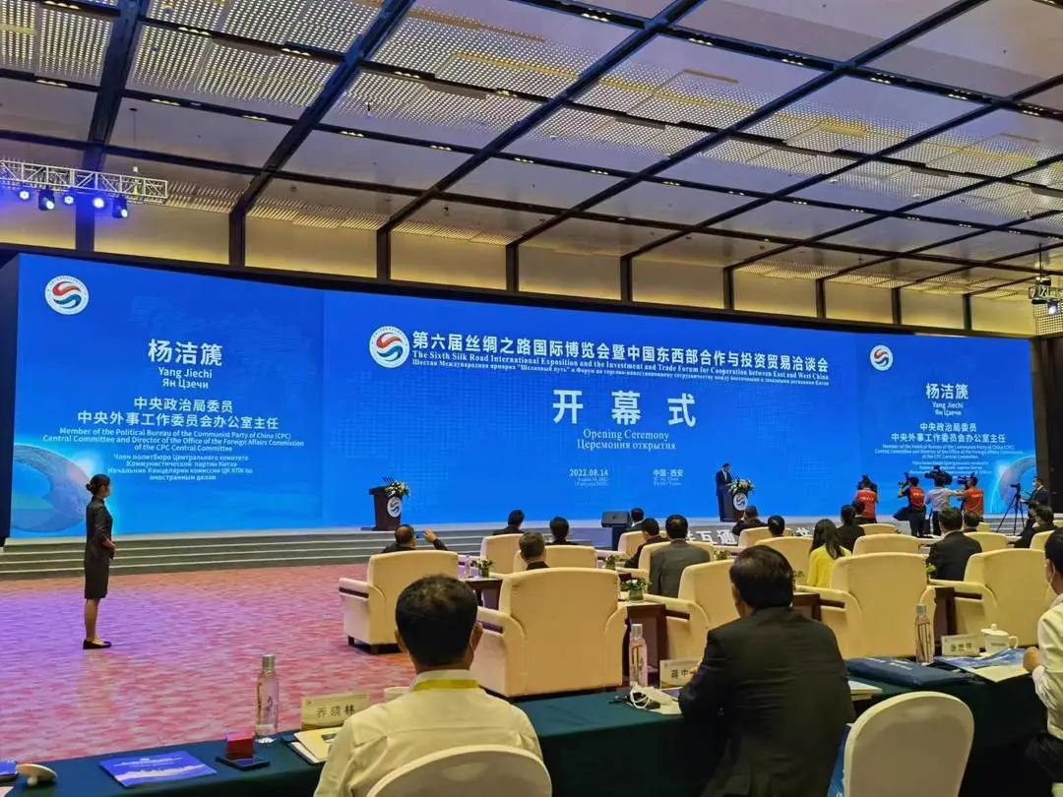

本届丝博会，我省由省商务厅党组成员、副厅长李军带队组团参加，以“开放、合作、共赢”为主题，设立135平方米的辽宁形象展区，共组织了10个市区24家企业参展，集中展示我省智能信息、丝绸织造、特色食品、酒、工艺品等极具辽宁地域特色的产品。
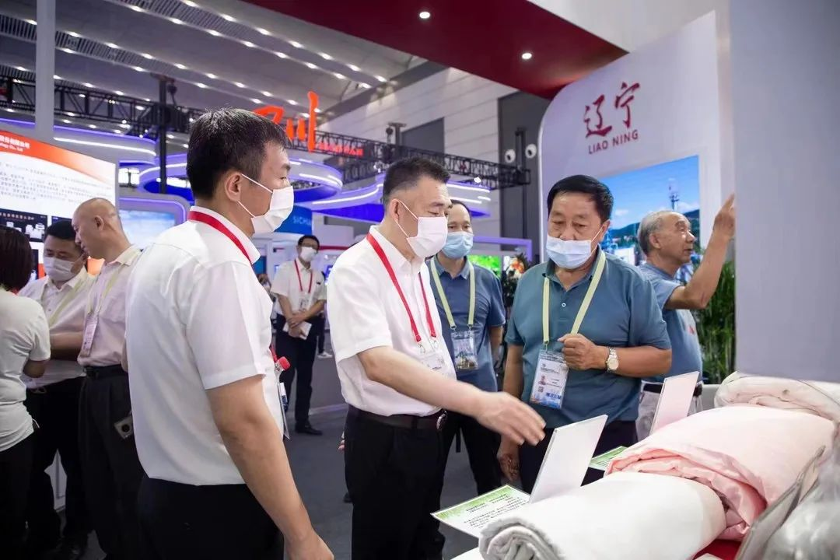

丝博会是陕西省对外开放的重要平台，为推动共建“一带一路”走深走实，促进我国东中西地区联通发展，加快构建以国内大循环为主体、国内国际双循环相互促进的新发展格局发挥了重要作用。近年来，我省连续组团参展丝博会，加强重点项目合作，加大品牌商品市场开拓。同时也积极邀请陕西企业投资辽宁。依托丝博会平台，辽宁与陕西两省建立起更为紧密的经贸合作关系，双方企业携手深度融入“一带一路”投资合作。本届丝博会，辽宁与陕西两省将持续开展务实合作，深入发掘新的合作领域和项目，提升交流合作的层次和水平，实现合作互利共赢。（辽宁商务）

开拓市场

​2022年服贸会达成成果1339个

本报北京9月5日电 （记者贺勇）9月5日，以“服务合作促发展 绿色创新迎未来”为主题的2022年中国国际服务贸易交易会闭幕。据初步统计，本届服贸会共达成各类成果1339个，百余项新产品、新技术首发首秀。
为期6天的服贸会上，参展企业的展示内容精彩纷呈：戴上VR眼镜，握住手柄，就可置身一场足球比赛中；新能源汽车等产品吸引众人目光……除了引人注目的前沿成果，本届服贸会举办了15.2万平方米的展览展示和128场专题论坛、65场推介洽谈等活动。线下参展企业2400余家，线上参展企业7800余家，累计入场25万余人，数量均超过上届。
服贸会执委会办公室副主任、北京市商务局局长丁勇介绍，本届服贸会吸引507家世界500强及行业龙头企业线下参展，集中展出国产大飞机C919、南沙港全自动化码头沙盘模型等行业领域重大成果。
今年，共有71个国家和国际组织以国家或总部名义设展办会，比上届增加13个，整体国际化率达到20.8%。
“本届服贸会再次宣示了中国扩大高水平对外开放、共促全球服务贸易繁荣发展的信心和决心。”商务部服贸司副司长王志华表示，本届服贸会亮点纷呈、成果丰硕，参展参会企业数量、国际化程度、成交规模和观众人数均超过上届，为各参与方提供了务实的合作平台和巨大的市场机遇，为全球服务贸易恢复发展注入了新的活力。

经贸频道

前七月中国与东盟贸易额同比增长13.1%

在8月29日举行的国新办新闻发布会上，有关部门负责人介绍了中国与东盟经贸合作的最新情况。
商务部部长助理李飞表示，今年以来，中国同东盟国家一道，务实开展各项经贸合作，高质量实施《区域全面经济伙伴关系协定》（RCEP），稳步推进“一带一路”建设，持续推动基础设施互联互通，取得了一系列丰硕成果。
双边贸易持续快速增长。今年1—7月，中国与东盟的贸易额达到5449亿美元，同比增长13.1%，占中国外贸进出口总额的比重提高到15%。中国连续13年保持东盟最大贸易伙伴，东盟作为中国最大贸易伙伴地位得到进一步巩固。
双方投资合作成效显著。截至今年7月底，累计双向投资额超过3400亿美元，中国和东盟已成为相互投资最活跃的合作伙伴。中国与东盟国家积极拓展数字经济、电子商务、绿色发展等领域合作，产业链、供应链联接更趋紧密。
基础设施互联互通持续升级。截至今年7月底，中国企业在东盟国家承包工程稳步开展，累计完成营业额超过3800亿美元。例如，中老铁路开通运营，并同泰国铁路网实现联通，雅万高铁建设取得重要进展。中国同东盟国家互联互通水平不断提升，有力地促进了地区经济社会繁荣发展。
区域经济一体化再提速。例如，RCEP和中柬自贸协定生效实施成效显著，中国—东盟自贸区3.0版联合可行性研究加快推进，中国新加坡自贸协定升级后续谈判进展顺利，中国—东盟东部增长区、澜湄等次区域合作走深走实。总体看，中国和东盟国家贸易投资自由化、便利化水平进一步提高。
据广西壮族自治区常务副主席蔡丽新介绍，第十九届中国—东盟博览会、中国—东盟商务与投资峰会将于9月16日至19日在南宁举办。本届盛会将在保持高规格的同时，突出展示新机遇、拓展新伙伴、呈现新场景、争取新实效等特点。届时，有关方面将发布一批合作倡议和研究报告，启动一批合作机制，签约一批合作项目，进一步拓宽“南宁渠道”。期间举办的系列经贸促进活动，还将推动基础设施、高端制造等方面一批新项目签约。
中国贸促会副会长张少刚说，今年是中国和东盟建立对话关系30周年。在过去30年里，工商界始终是中国—东盟经济合作的积极参与者和推动者，双方工商界合作硕果累累，为推动双边关系稳定发展作出了重大贡献。“今后，中国贸促会还将继续为域内工商界搭建更多合作平台，畅通合作渠道、密切企业交流、增进双方互信、深化区域融合，为域内工商界合作与发展不断贡献力量。”张少刚说。
“当前，中国正加快构建新发展格局，推动更高水平对外开放，将为包括东盟国家在内的各国，提供更广阔的市场和更多发展机遇。”李飞说，今年是中国与东盟建立全面战略伙伴关系的开局之年，中方将继续秉持开放、合作、包容的精神，深入推进“一带一路”倡议，同东盟及成员国发展战略对接，不断挖掘新的合作增长点，促进区域经济深度融合、进一步扩大贸易投资合作、进一步推动区域产业链供应链融合发展，推动中国与东盟经贸关系迈上新台阶。

辽宁省机电产品进出口企业联合会

主编：孔维华 责任编辑：赵阳
地址：辽宁省沈阳市沈河区青年北大街51号 邮编：110013 网址：www.lnmea.com
电话：024-22525665 传真：024-22532121 电子信箱：ldj@lnme.com.

